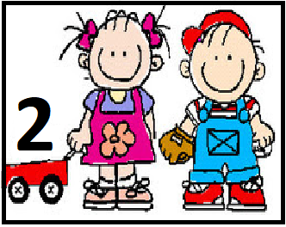

Continuidad Didáctica.
Hola! ¿Cómo andan?
Les queremos contar que durante esta semana vamos a jugar a la peluquería.
Les enviamos un video donde les explicamos como vamos atrabajar esta semana.
https://youtu.be/gPsBO2RUOqo

Esperamos que se diviertan! Si quieren nos pueden enviar fotos.
¡Les mandamos un beso grande!

LA PELUQUERIA:

Actividad 1
Observar las imágenes de las peluquerías, nombrar y buscar en sus hogares los objetos que conozcan.
Colocar en una caja todos los objetos de peluquería que encuentren, como peines, cepillos de pelo, colitas de pelo, hebillas, vinchas, botellas vacías de shampoo, de crema de enjuague, etc.
Les compartimos un video que preparamos con las Seños
https://youtu.be/QV4YlQcV-GE

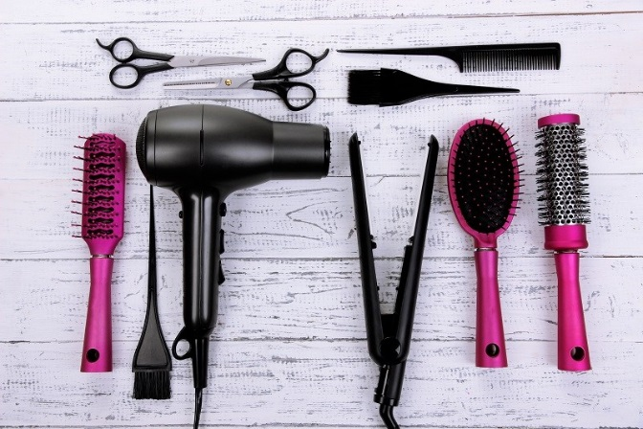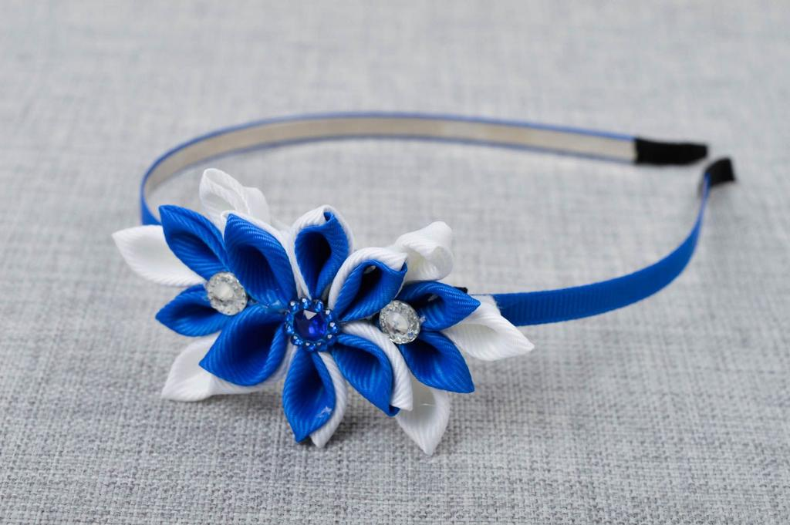

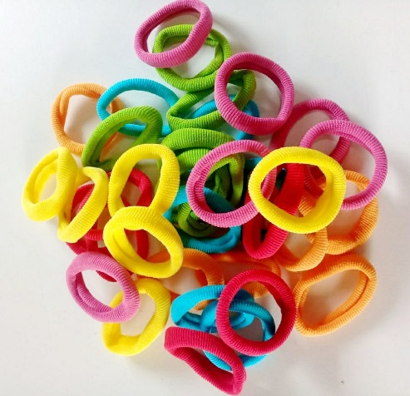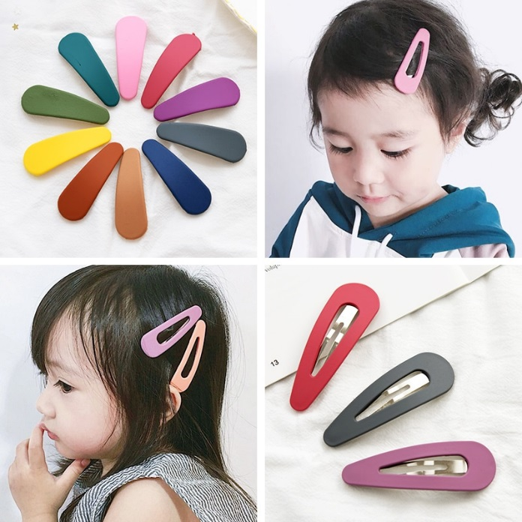

Actividad 2
Luego vamos a confeccionar secador de pelo y planchita, ruleros, etc. con rollos de servilletas y con rollos de papel higiénico vacíos, temperas de colores, fibras o fibrones, etc.
Les compartimos un video que preparamos con las Seños.
https://youtu.be/4ulS5bulDN8

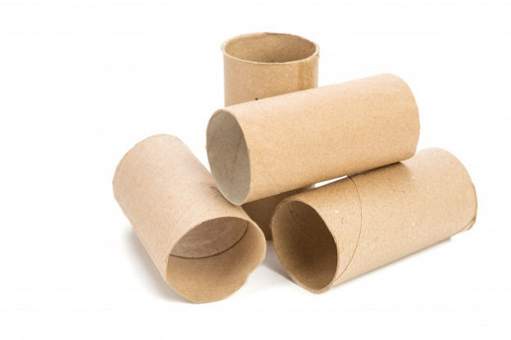

Actividad 3
Van elegir el nombre de la peluquería y luego con diferentes materiales confeccionaran el cartel.
Les compartimos un video que preparamos con las Seños.
https://youtu.be/7mt72NGfwPc

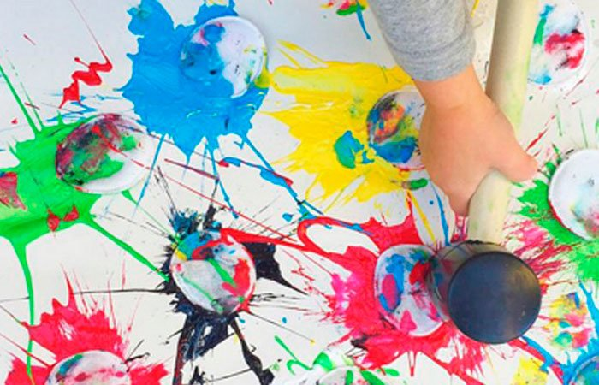

Actividad 4
Llego el momento de jugar a la peluquería, podes ambientar el lugar con todo lo lo que confeccionaste. También podes utilizar el dinero que habías confeccionado para la verdulería o podes confeccionar algunos más.
¡Acordate de enviarnos fotos!
¡Te mandamos un beso grande!

